快乐乒乓网报名方式
1.在网上搜索“快乐乒乓网”手机APP，并点击下载
2.下载成功之后，进入APP，并点击右下角“我的”项目。如图，出现登陆与注册
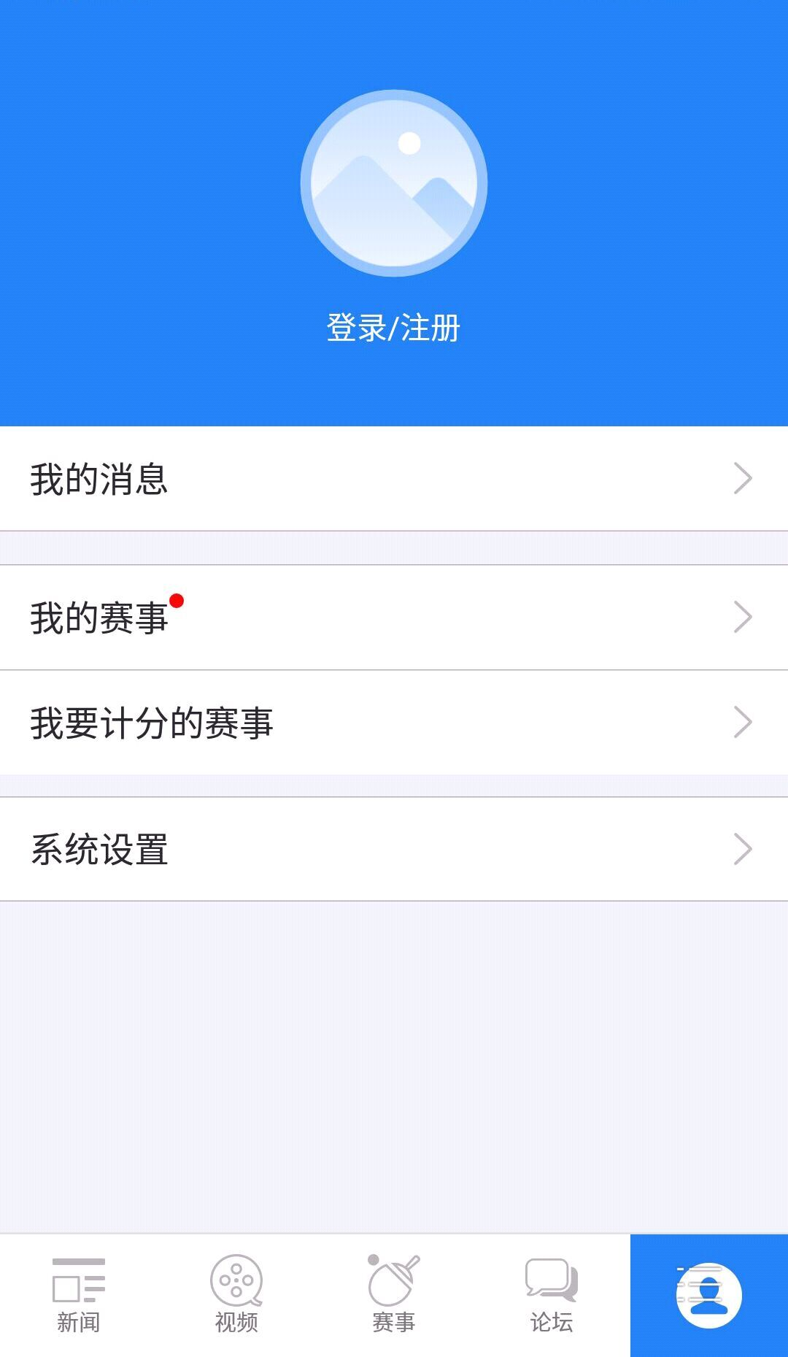
3.点击登录|注册，出现页面，如之前有快乐乒乓网注册用户的同学可以直接登录，如没有，可使用页面下方第三方登录，使用QQ,微信或微博登录
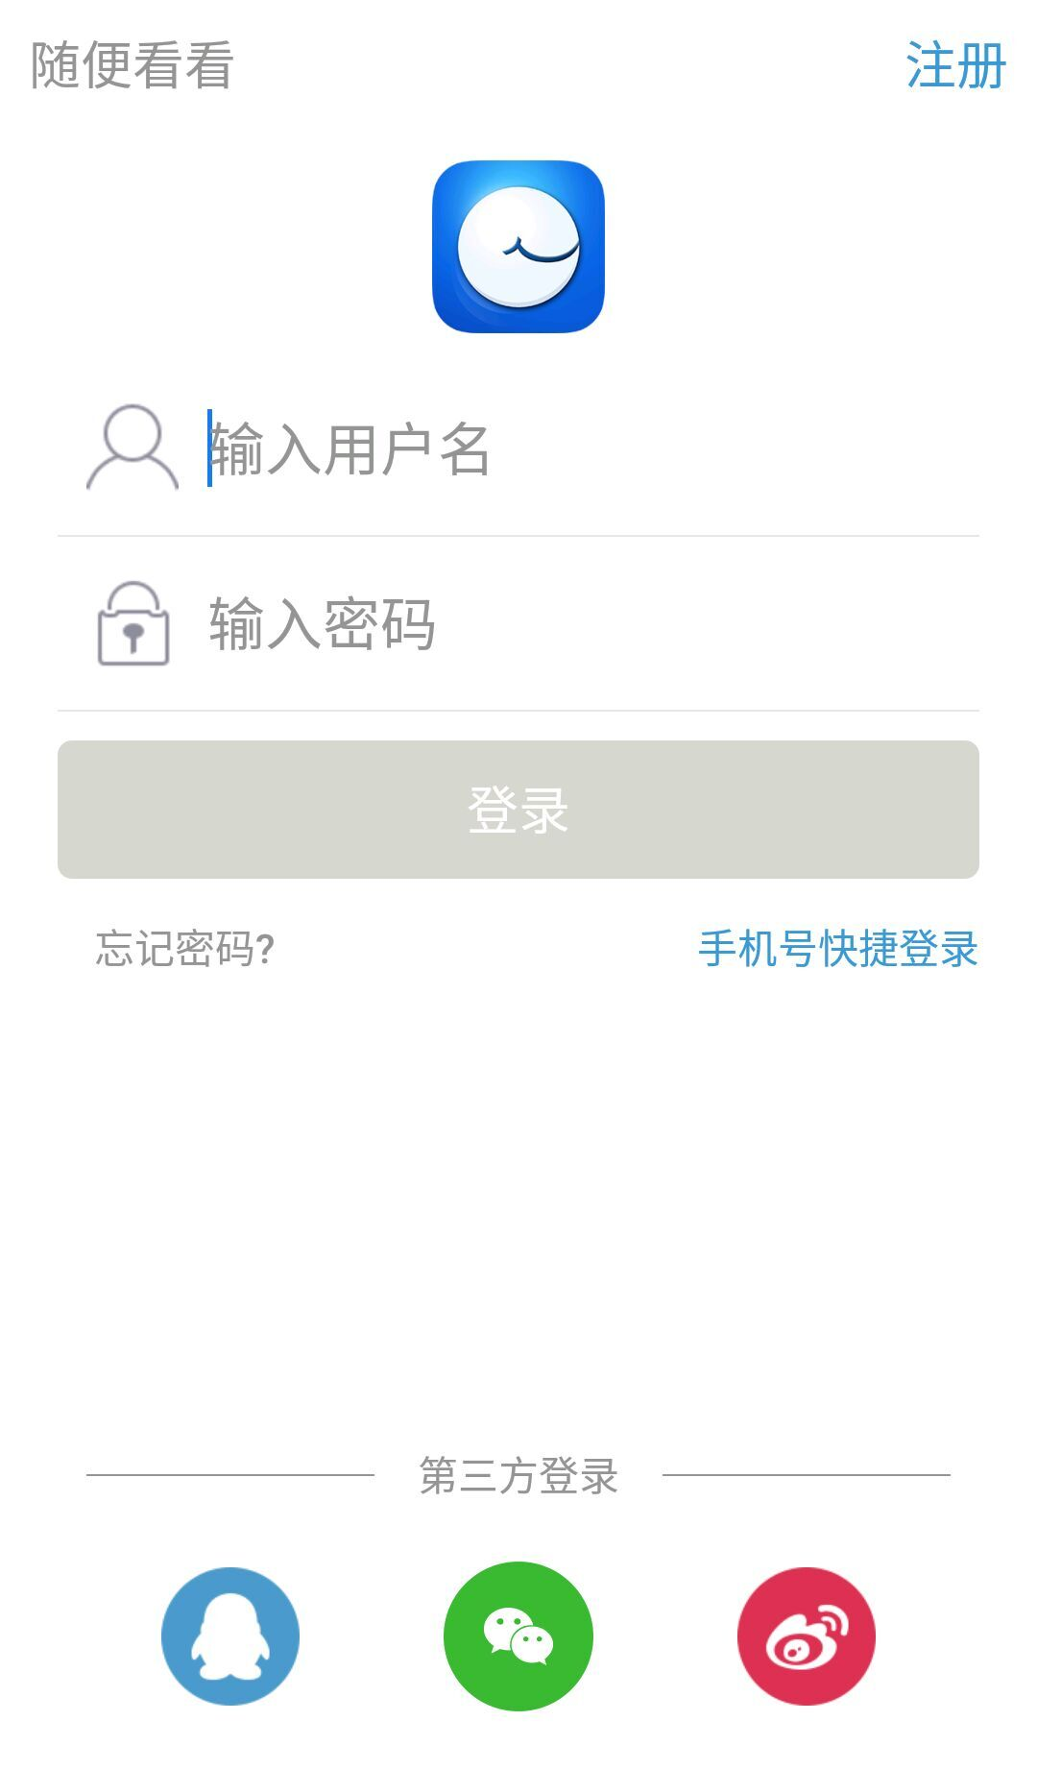
4.使用第三方登录之后，用户名昵称将会是第三方昵称，这是请同学务必将昵称改成 “学院—真实姓名” 格式，否则即使报名成功也无法参加比赛
5.在APP的赛事栏目中先将位置定位为济南，再于搜索栏中输入“齐鲁工业大学16届新生杯”，进入之后出现以下页面，根据自己性别选择报名项目
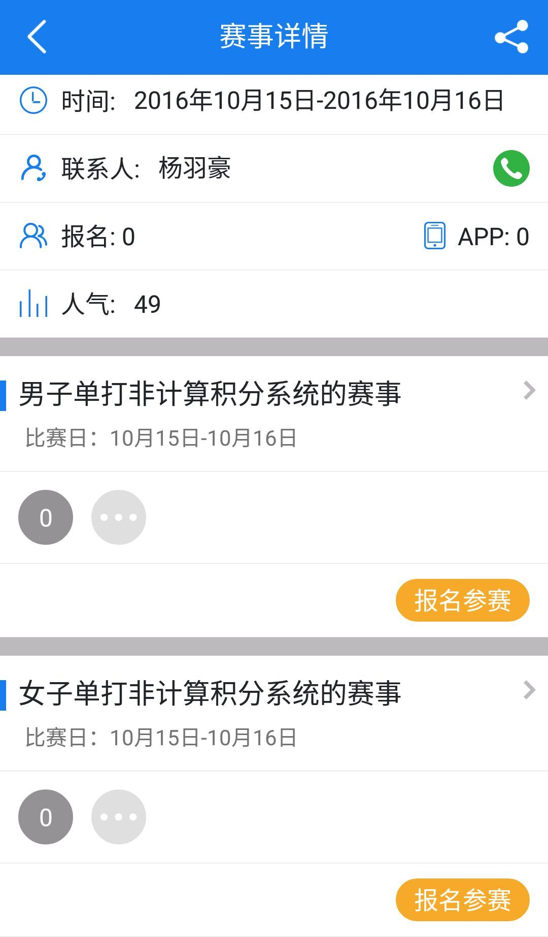
6.点击报名后将会开始审核，审核将在报名截至时全部通过，且只有各学院通过的选手才将通过网上审核，其他人将不能通过审核，审核通过的选手请仔细阅读秩序册之后按时参加比赛。

